附件
浙江省交通运输第二批电子证照样例
一、公路养护作业单位资质证书电子证照样例
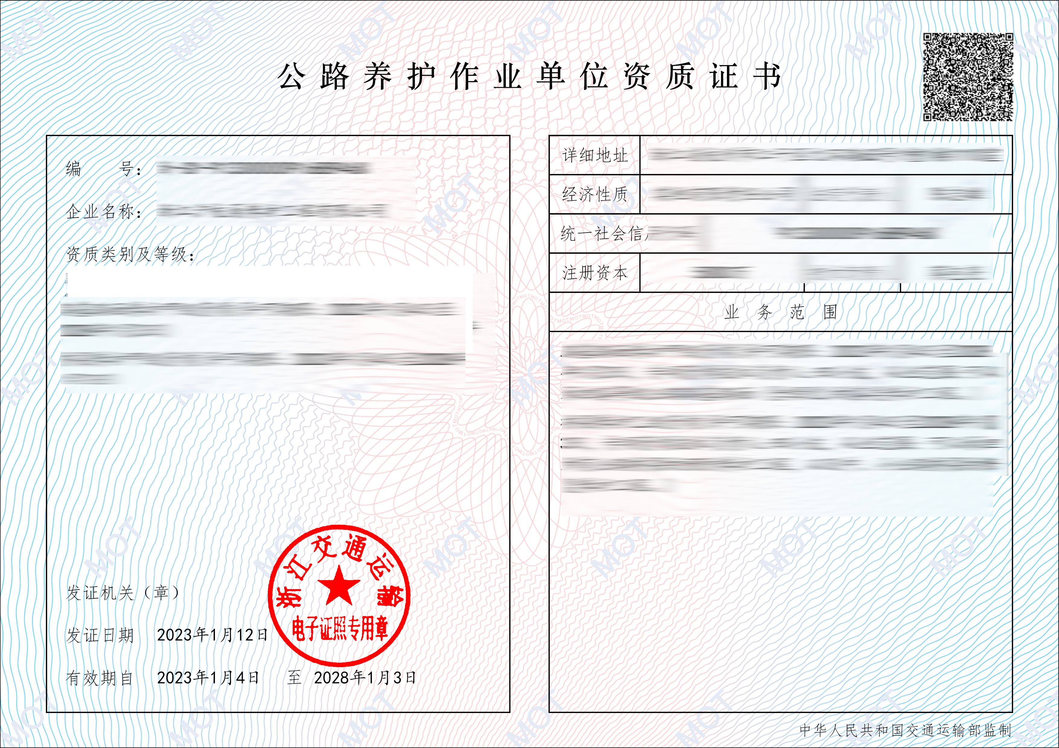
二、国内船舶管理业务经营许可证电子证照样例
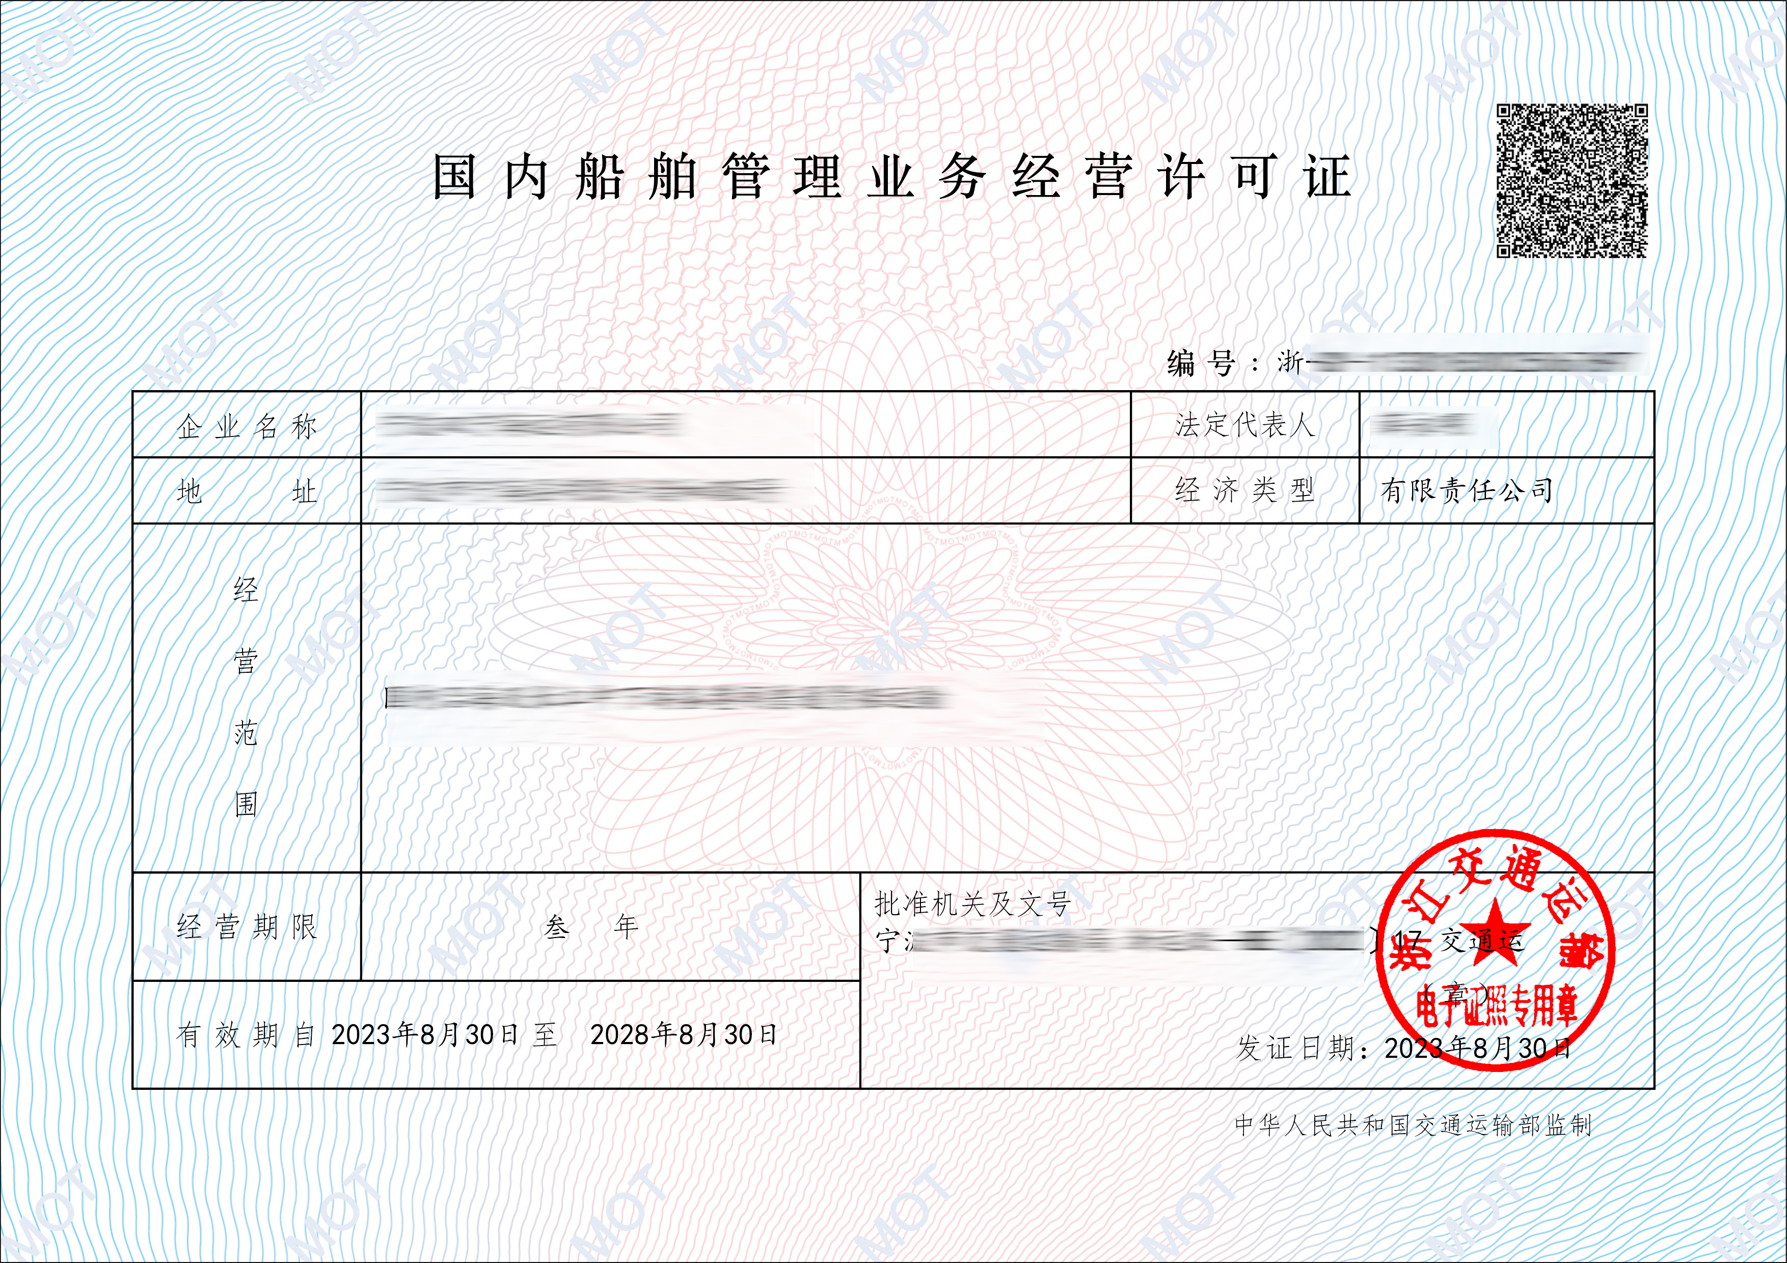
三、船舶营业运输证注销登记证明书电子证照样例
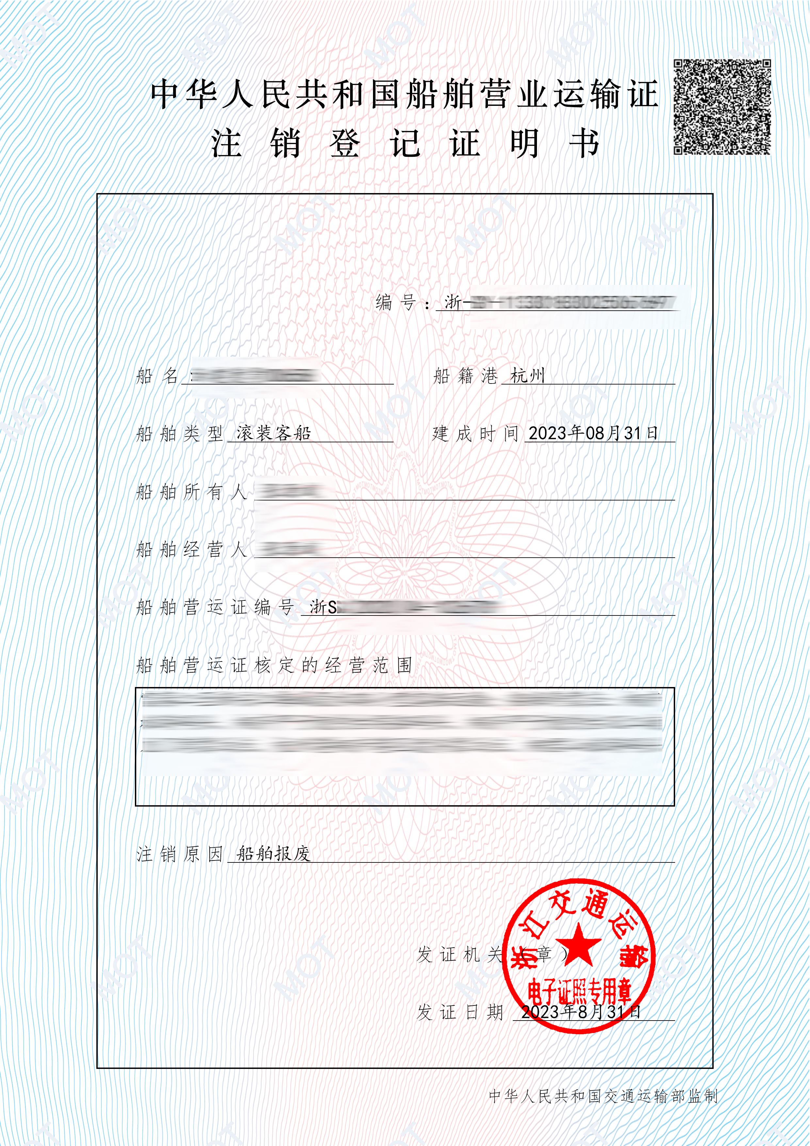
四、港口经营许可证电子证照样例
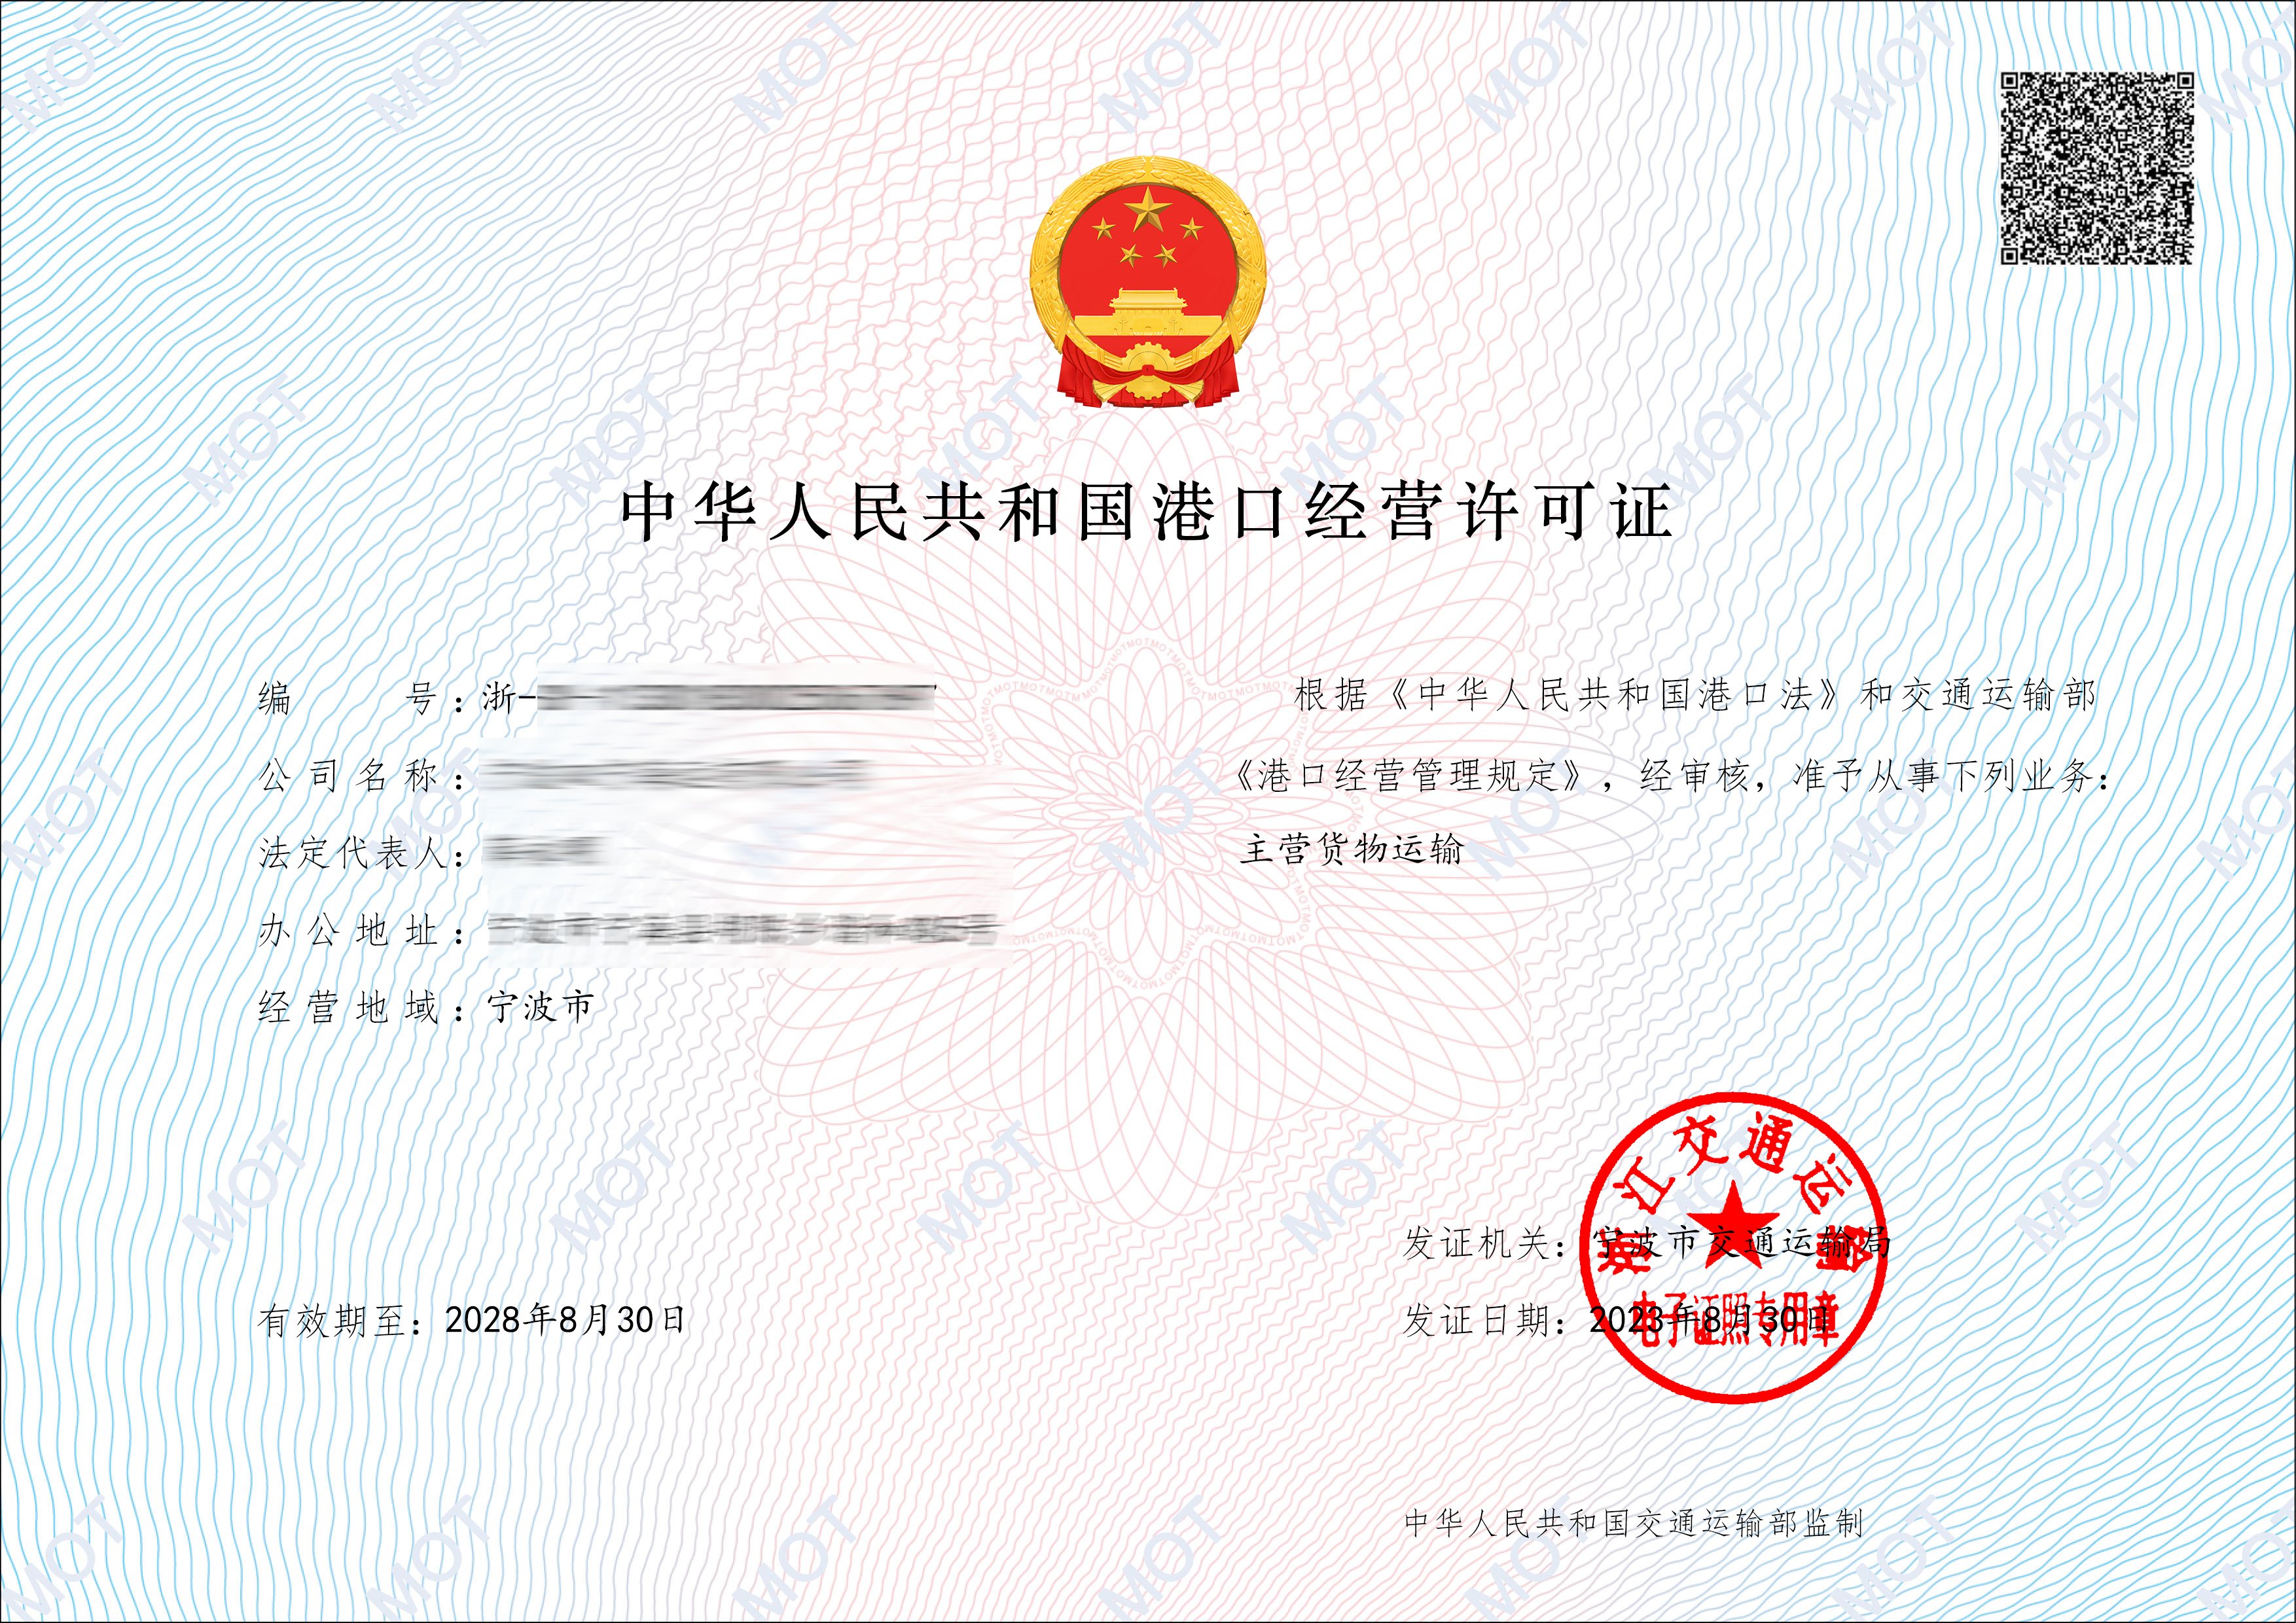
五、港口危险货物作业附证电子证照样例
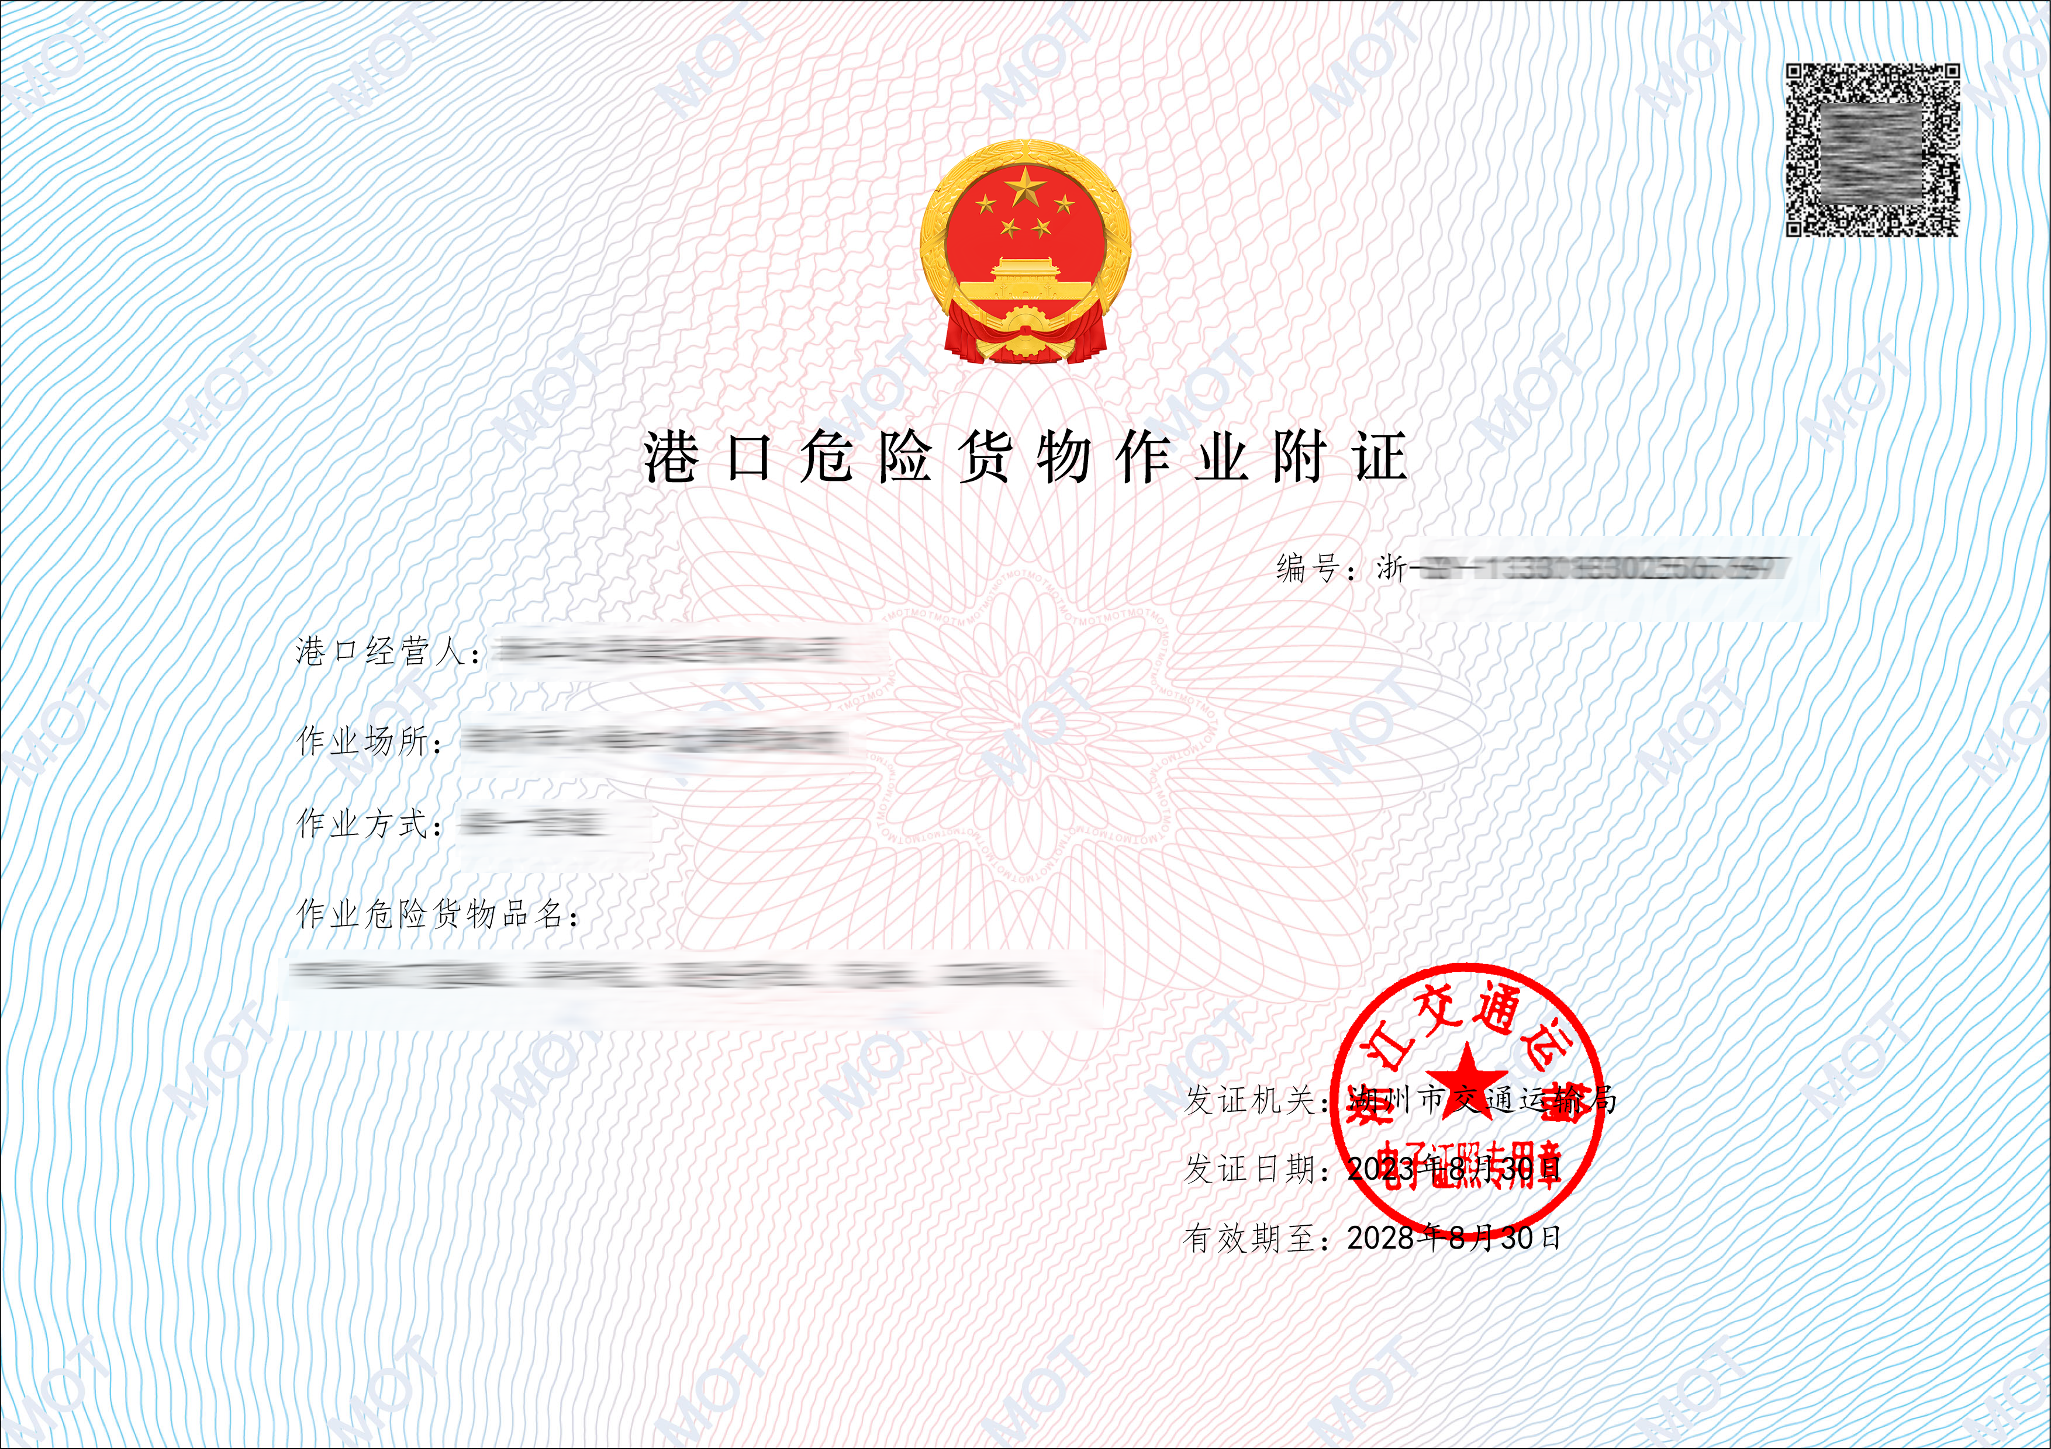

六、公路水运工程监理企业资质证书电子证照样例
